Nome: |  |  | Data: ___/___/2020
Unidade Escolar: |  |  | Ano: 3º
Componente Curricular: Língua Portuguesa
Tema/ Conhecimento: Receita
Habilidade: (EF03LP14-A) Perceber e identificar, na escrita de textos injuntivos instrucionais, as convenções desses gêneros, características e estrutura, considerando a situação comunicativa e o tema/assunto do texto.

ATIVIDADES
Leia o texto abaixo:
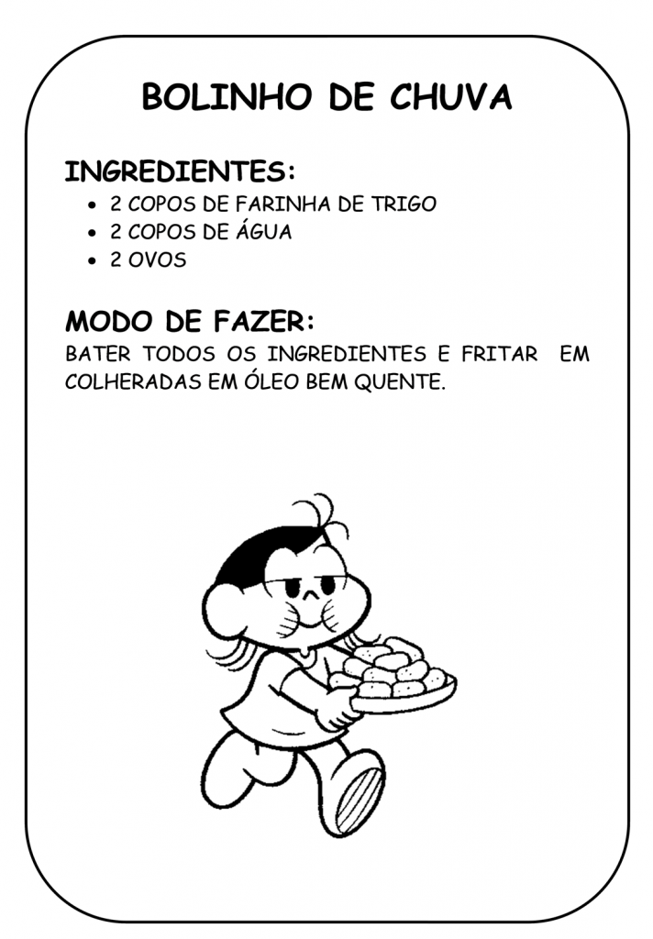
Disponível em:
https://atividadesparaprofessores.com.br/caderno-de-receitas-para-dia-das-maes/ Acesso em: 19 de mar. de 2020

- Que tipo de texto é esse?________________________________________________

- Quando nós utilizamos este tipo de texto?
_____________________________________________________________________

- Em quantas partes o texto está dividido? Quais são estas partes?
______________________________________________________________________

- Na parte Modo de fazer, aparecem os verbos: Bater e Fritar. Estes verbos indicam as ações que precisamos realizar para que a receita dê certo. Leia com atenção o Modo de Fazer da seguinte receita:

Modo de Fazer
- Separar 3 copos de arroz numa vasilha;
- Lavar o arroz;
- Deixar escorrer toda a água;
- Colocar os temperos na panela, em fogo médio;
- Acrescentar o arroz;
- Mexer até que o arroz esteja bem frito;
- Adicionar água até cobrir o arroz;
- Cozinhar em fogo baixo.

- Esta receita é de qual alimento? ____________________________________________

- Circule os verbos que indicam as ações que devemos seguir para preparar a receita.

- Escreva os verbos que você circulou.
______________________________________________________________________________________________________________________________________________________________________________________________________________________________

IV) Você acha que o modo de preparo é importante para a receita? Por quê?
______________________________________________________________________________________________________________________________________________________________________________________________________________________________

- Leia o texto abaixo, com atenção, para fazer as atividades:
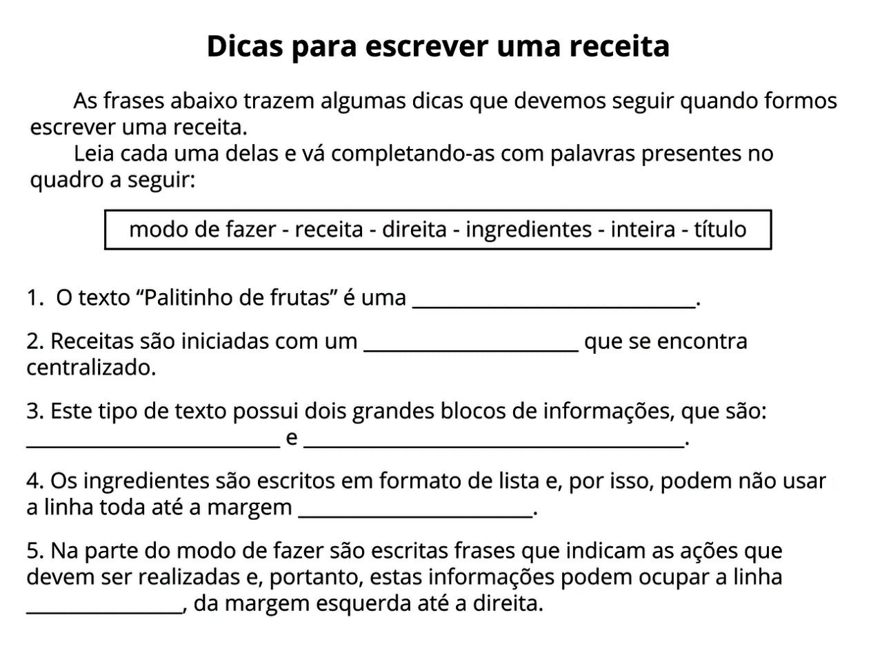
Disponível em: https://novaescola.org.br/plano-de-aula/3305/receita-aula-pratica Acesso em 19 de mar. de 2020.

- Com a ajuda de um adulto, escreva a receita da sua comida preferida.
Não se esqueça de separar o texto em: ingredientes e modo de fazer!

___________________________________________________________________________________________________________________________________________________________________________________________________________________________________________________________________________________________________________________________________________________________________________________________________________________________________________________________________________________________________________________________________________________________________________________________________________________________________________________________________________________________________________________________________________________________________________________________________________________________________

- Agora que você já escreveu, faça o desenho da receita que você escolheu.

Respostas:
- Receita
- Quando precisamos preparar um alimento.
- O texto está dividido em 2 partes: Ingredientes e modo de fazer.
- I. Receita de arroz.
II. Circular os verbos: Separar, lavar, deixar, colocar, acrescentar, mexer, adicionar, cozinhar.
III. Separar, lavar, deixar, colocar, acrescentar, mexer, adicionar, cozinhar.
IV. Sim, porque ajuda a preparar o alimento.
- Dicas para escrever uma receita:
- Receita
- Título
- Ingredientes e modo de fazer.
- Direita
- Inteira.
- Resposta pessoal.

